**Муниципальное бюджетное дошкольное образовательное учреждение детский сад общеразвивающего вида**

**Муниципального образования Ленинградский район**

**Проектно - исследовательская деятельность в подготовительной группе.**

**Методический паспорт проекта**

**Тема проекта:** «В добрые руки».

**Срок реализации проекта:** краткосрочный (с марта по май 2022)

**Вид:** социально –значимый, информационно – познавательный, творческий

**Участники проекта:** воспитанники подготовительной группы, родители воспитанников, воспитатели группы

**Социальные партнеры**

**Руководитель проекта: Солодкова Яна Васильевна**

**Цель проекта:**

- помочь бездомной кошке и котятам обрести свой дом.

- формирование у дошкольников чувства сострадания, сопереживания, заботы;

- провести совместно с детьми и родителями мероприятия творческого характера для укрепления понимания сохранения животного мира.

- показать свое отношение к проблеме бездомных животных.

**Задачи проекта:**

- создавать условия для повышения познавательной активности детей.

- создать условия для вовлечения дошкольников в общественную деятельность помощи бездомным животным.

- создать условия для самостоятельного отражения полученных знаний детьми.

- способствовать эффективному развитию творческих способностей в различных видах детской деятельности.

- воспитывать навыки доброжелательного отношения ко всему живому, чувства ответственности и желание помочь бездомным животным.

- обеспечивать взаимодействие с семьями, создать условия для формирования у родителей активной, заинтересованной позиции в образовательном процессе.

- создать памятки «Животным тоже нужен дом»

- создать фотоальбом с животными, чтобы помочь найти свой дом и любящих, надежных хозяев.

**Введение:**

На территории нашего детского сада появилась бездомная кошка, да еще и беременная, что увеличивало шансы появления в скором времени несколько бездомных котят. Животное сразу привлекло внимание детей: им хотелось погладить, накормить и обогреть ее. Предостережения воспитателя остановили детей от контакта с животным, но помощь ему начала поступать, сразу же появилась коробка – домик для кошечки, на следующий день ребята принесли корм. Дальнейшее наблюдение за кошкой показало, что эта помощь совсем не эффективна т.к через несколько дней у кошки появились котята. Перед детьми встала проблема, которую им не терпелось решить: «Как помочь бездомному животному и её котятам?»

**Актуальность проекта:** Ещё с древнейших времён человек приручил диких животных, и нынешние питомцы уже не дикие животные, способные выжить самостоятельно, а животные которым трудно без человека, и они действительно страдают без их помощи, особенно те, которые жили в домашних условиях, а затем были выброшены хозяевами на улицу. В том, что существуют бездомные собаки и кошки, и их количество постоянно увеличивается, виноваты, конечно, люди. Это и безответственность, и бездушие по отношению к животным, и равнодушие.

**Проблема:** равнодушие людей к животному миру, ведёт к тому, что чаще стали появляться бездомные животные. Люди заводят домашних животных, не осознавая всей меры ответственности. Наигравшись с пушистым зверьком, они выбрасывают питомца на улицу. А эта проблема имеет и санитарный, и социальный, и нравственный аспекты. Очень много животных погибают от голода, холода, они становятся агрессивными от дикой жизни.

**Ожидаемые результаты:**

- расширятся представления детей о животных, их привычках, поведении, условиях необходимых для жизни.

-дети станут более доброжелательными, ответственными по отношению к бездомным животным и домашним любимцам.

- у родителей изменится отношение к бездомным животным, они примут участие в решении социальной проблемы.

- окажут помощь бездомной кошки и её котятам

- проект объединит детей, педагогов, родителей.

- проект привлечёт внимания детей к заботе о «братьях наших меньших».

**Форма организации проекта:**

- организованная образовательная деятельность( познавательное развитие, коммуникативная, изобразительная деятельность)

- беседы- рассуждения;

- сюжетно –ролевые игры;

- игры – драматизации;

-чтение художественной литературы;

- экскурсии;

-выставки;

-акции.

**Работа с родителями:**

1.Экскурсия в совет молодёжи и волонтёрства совместно с детьми, родителями и педагогом.

2.Совместное творчество с детьми «Наши четвероногие друзья»*. — 3.*Консультации«Животные терапевты»*,*«Мама, я хочу себе питомца!»*,*«Что делать сли ребенок проявляет жестокость к животным»*,* «Наши друзья – животные»

4. Расклеивание листовок с призывом «Помогите котятам » с просьбой найти дом и любящих хозяев котятам и кошке.

**План реализации проекта:**

|  |  |
| --- | --- |
| **Содержание работы** | **Сроки** |
| **Подготовительный этап**  Данный этап направлен на мотивацию детей и родителей к предстоящей деятельности и поиск ресурсов. Знакомство детей с идеями проекта  Подбор литературы и материалов для реализации проекта «В добрые руки». Сбор и разработка методических материалов по теме проекта. Пополнение среды группы:  - подборка и выставка книг, энциклопедий о живой природе  - подбор наглядного материала для рассматривания и бесед;  **- изготовление атрибутов и пособий для проведения образовательной деятельности, сюжетно-ролевых игр, дидактических игр, подвижных игр.**  - подобрать методическую литературу, художественную литературу для чтения, загадки по теме, аудиозаписи;  - подобрать иллюстративный материала по теме, игрушки животных, материалы для творчества, атрибуты для игр.  - **создание презентации «Мы в ответе за тех кого приручили», «Кошки лучшие друзья».**  **-** Создание плаката «В наших руках живой мир!»  **- вовлечение родителей в работу по подготовке проекта.** | Март- Май  2022 |
| **Основной этап**  Работа с детьми:  **1.Познавательное развитие:**  Тема: «Знакомство с профессией ветеринар»  Задачи: знакомить детей с врачом для животных – ветеринар, расширять представления детей о профессиях; обогащать знания о деятельности врача в процессе лечения животных; формировать умения развивать сюжет на основе полученных знаний, при восприятии из окружающей действительности и рассказа врача-ветеринара; воспитывать у детей любовь к животным, заботу, желание им помочь.  Тема: «По следам одинокого кота »  Задачи: формировать представление детей о жизни диких, бездомных и домашних животных, продолжать знакомить с образом жизни кошки и ее повадками.  Развивать эмоциональное восприятие мира, гуманность, способность к сопереживанию. Формировать умения заботиться о домашних животных.  Тема: «Братья наши меньшие…» Задачи: формировать ответственность человека за тех, кто живет рядом с ним. Формировать у детей интерес к братьям нашим меньшим. Развивать у дошкольников познавательную активность, умение находить нужную информацию о кошках и собаках. Формировать грамматический строй речи. Воспитывать у детей бережное отношение, чувства, сопереживания к кошкам.  Экскурсия в станичную ветеринарную клинику.  **Тема : «Как вести себя с бездомным животным»**  Задачи : дать знания о правилах поведения при встрече и общении с различными бездомными животными. Учить осторожному обращению с животными, объясняя, что контакты с ними могут быть опасными. Помочь детям узнать и запомнить правила правильного обращения с домашними питомцами и бездомными животными.  Способствовать развитию речи, обогащать словарный запас. Развивать творческое мышление, совершенствовать память, активизировать внимание.  Воспитывать гуманное, заботливое отношение к животным.  **2. Речевое развитие:**  Тема: «Домашние и бездомные животные»  Задачи: формировать представление детей о домашних животных, создавать необходимые предпосылки владения речью как средством общения и культуры, развивать связную, грамматически правильную диалогическую и монологическую речь. Развивать связную речь, творческое мышление, совершенствовать память, активизировать внимание.  Формировать умение отвечать на вопросы воспитателя, используя распространенные сложные предложения  Закреплять в речи, поставленные звуки. Развивать у дошкольников познавательную активность, умение находить нужную информацию о домашних кошках и собаках. Помочь детям узнать и запомнить правила правильного обращения с домашними питомцами и бездомными.  Тема: пересказ рассказа Л.Толстого «Котенок» Задачи: расширять знания детей о домашних животных, развивать самостоятельную связную речь, закреплять навык употребления имен существительных в именительном падеже. Формировать у детей навык построения связного монологического высказывания, учить пересказывать художественный текст. Тема: «Домашние животные. Пересказ рассказа «Спор животных» Задачи: учить детей составлять описательный **рассказ по схеме,** закреплять навык грамматически правильного оформления высказываний учить согласовывать прилагательные с числительными и существительными формировать навык связного последовательного **пересказа по опорным вопросам;** учить **пересказывать** художественный текст; активизировать и обогащать словарь по теме ***«Домашние животные»*. Развивать свободное общение, развивать с**амостоятельную связную речь, **развивать мышление,** внимание, память, координацию движений, темп и ритм **речи.**  Воспитывать умение выслушивать педагога и товарища, воспитывать доброжелательное отношение к **животным,** которые находятся рядом.  Тема: Составление рассказа из личного опыта «Мой питомец»  Задачи: развивать умение составлять рассказы из личного опыта с использованием опорных схем; продолжать упражнять детей в согласовании слов в предложении. Расширять представления о домашних питомцах; формировать представления о характерных особенностях, внешнем виде питомцев. Воспитывать доброе, заботливое отношение к животным; расширять представления об условиях необходимых для жизни животных; продолжать формировать умение взаимодействовать друг с другом в игре.  Тема: Заучиваниестихотворения А. Дмитриева «Бездомная кошка»  Задачи: учить детей внимательно слушать произведение, выделять основные идеи, отвечать на вопросы по содержанию, предлагать свои идеи для решения ситуации, оценивать поступки героев. Формировать умение рассуждать логически, высказывать своё мнение. Учить рассказывать стихотворение по ролям. Развивать внимание, речь, учить строить предложения. Воспитывать желание заботиться о животных.  **3. Художественно – эстетическое развитие (рисование)**  Тема: Новый дом для кошки  Задачи: учить детей изображать сказочные домики, передав его сказочный облик через конструкцию, детали, украшения. Проявлять самостоятельность и творческие способности в выборе сказочной постройки, цветовой гаммы и декоративных украшений. Развивать творческое мышление, воображение, речевую активность, коммуникативные навыки. Развивать детское творчество при выполнении росписей. Воспитывать отзывчивость, сопереживание; формировать позицию «заступника» и «помощника». Формировать навыки аккуратной работы во время рисования.  Тема: Нетрадиционный метод рисования «Котята»  Задачи: продолжать учить рисовать методом тычка, закреплять умение держать кисть; углублять представления о цвете и геометрических формах (круг, овал, треугольник); воспитывать сострадание и любовь ко всему живому. Способствовать эффективному развитию творческих способностей в различных видах детской деятельности.  Тема: «Мы защитники животных»  Задачи: воспитывать интерес к животным, пробуждать желание изобразить      животное, передать особенности его строения; учить детей использовать свои познания и представления об особенностях внешнего облика животных в своей художественно – творческой деятельности. Отрабатывать умения располагать «сюжет» на всем листе бумаги, выделять главное, выбирать цветовое решение. Развивать у детей фантазию, воображение, эмоциональное отношение к изображаемому.  Закреплять умения использовать разные художественные материалы: восковые мелки, акварельные и гуашевые краски, цветные карандаши, фломастеры. Воспитывать интерес и любовь к изо деятельности, вызвать желание помочь животным.  Тема: рисунки детей с призывом о помощи бездомным животным.  Задачи: закрепить умение рисовать животных, закреплять умение вписывать изображение в лист.  Развивать эстетическое восприятие, цветоощущение, умение передавать в работе особенности животных.  Развивать умение использовать различные художественно-изобразительные материалы: цветные карандаши, восковые мелки, пастель и их сочетания для большей выразительности и более точного воплощения замысла.  Воспитывать гуманное отношение к животным, чувства сопереживания.  **4. Художественно – эстетическое развитие (лепка)**  Тема: Сквер для кошек  Задачи**:** учить детей лепить фигуры кошек, передавать в лепке выразительность образа, создавать скульптурные группы из двух-трех фигур, объединять их в сюжет (коллективная композиция - сквер кошек); развивать чувство композиции, умение передавать пропорции предметов, их соотношение по величине, характерные позы, движения; лепить мелкие детали, пользуясь стекой, обозначать глаза, шерсть животного, ушки; воспитывать эстетическое восприятие, художественный вкус, эстетическое  отношение к окружающему, к искусству и художественной деятельности. продолжать обучение нормам и правилам общения во время совместной деятельности; развивать умение работать самостоятельно, в коллективе и в группах; воспитывать позитивное отношение к совместному виду творчества, взаимопомощь и выручку.  **5. Художественно – эстетическое развитие ( конструирование)**  Тема: «Приют для бездомных животных»  Задачи: формирование умения проектировать конструктивную модель закрепить навыки работы по образцу — схеме при работе с конструктором, умение выполнять поделку по замыслу; руг другу, работать в команде, договариваться, начатое дело доводить до конца.  **6. Художественно – эстетическое развитие (аппликация)**  Тема : Уроки доброты  Задачи: обогатить представления детей о доброте, добрых поступках через совместную продуктивную деятельность. Развивать творческие способности, фантазию, воображение. Помочь ребенку проявить свои художественные способности в различных видах изобразительной деятельности.  7. Беседы о бездомных животных с использованием иллюстраций и фотографий: «По следам истории. «Как человек приручил кошку». «Зачем нужны животные». «Кошка- домашний лекарь». «Как появляются бездомные животные»  «Как защитить животных» , «Как ухаживать за бездомными животными», «Как вести себя с животными на улице ».  8. Сюжетно – ролевые игры: «Ветеринарная клиника», «Больница для животных», «Зоопарк», «Приют для животных», «В гости к Айболиту»  9.Игры- драматизации: «Как машина зверят катала», «Как зверята подружились», «Кот, петух и лиса»  10.Чтение художественной литературы:  Цель: познакомить с разными жанрами произведений ( стихи, рассказы, сказки), их особенности , формировать умение определять жанровую принадлежность произведения.  «Крылатые кошки» - Урсула Ле Гуин, «Кошка, гулявшая сама по себе» - Джозеф Редьярд Киплинг, К. Паустовский «Кот -ворюга», «Тайна рыжего кота», Сергей Таск, С. Маршак. «Усатый полосатый», А. Дмитриева «Безумная кошка», А. Дмитриев «Незнакомая кошка» «Про мурчалок и царапок», Виктория Кирдий, [Жуковский В.А.— Кот в сапогах](https://poemata.ru/poets/zhukovskiy-vasiliy/kot-v-sapogah/), Маршак С.Я. [Отчего кошку назвали кошкой](https://poemata.ru/poets/marshak-samuil/otchego-koshku-nazvali-koshkoy/)    11. Выставка продуктивной деятельности в рамках тематики проекта:  Организация выставки рисунков «Всем хвостатым нужен дом» и сувениров – игрушек «Прекрасный мир животных».  Организация фотовыставки «Животным без нас тяжело».  Оформление фотовыставки «Наши любимые питомцы»   1. Создание совместно с детьми лепбука  «Домашние и уличные животные»   Изготовление листовок совместно детей и родителей « Котята в добрые руки!», расклеивание и передача их друзьям и знакомым.  Создание и раздача буклетов «Не будьте люди равнодушны»  На сайте детского сада, в соцсетях . выставили пост о том, как мы помогаем бездомным животным обрести хозяев.  12. Участие в акциях родителей и детей:  Участие родителей и детей в акции «Протяним руку – усатым».  Акция «Поможем братьям нашим меньшим», выкладывание в сеть фото животных, нуждающихся в хозяевах.  Акция «Доброе сердце» (благотворительный сбор корма, необходимых вещей и лекарств для четвероногих постояльцев приюта, которые будут переданы волонтёрам во время встречи).  Работа с родителями:  1.Экскурсия в совет молодёжи и волонтёрства совместно с детьми, родителями и педагогом.  2.Совместное творчество с детьми «Наши четвероногие друзья»*. — 3.*Консультации«Животные терапевты»*,*«Мама, я хочу себе питомца!»*,*«Что делать сли ребенок проявляет жестокость к животным»*,* «Наши друзья – животные»  4. Расклеивание листовок с призывом «Помогите котятам » с просьбой найти дом и любящих хозяев котятам и кошке. | Март -  Май 2022 |
| **Заключительный этап:**  Проведение итогов реализации проекта; обобщение результатов;  распространения опыта и дальнейшего развития | **Май 2022** |
|  |  |

**Результаты проекта:**

- У детей и родителей значительно вырос уровень знаний и представлений о бездомных животных. Благодаря проводимой работе мы смогли найти котятам и кошке хозяев.

- Исследовательская деятельность помогла сформировать предпосылки к поисковой деятельности, интеллектуальной инициативы; сформировались умения определять возможные методы решения проблемы с помощью взрослого, а затем и самостоятельно.

- Работа над проектом способствовала улучшению микроклимата в группе, сплоченности детей, установлению партнерских отношений между родителями и детьми. Воспитанники освоили умение получать информацию из разных источников: чтение художественной литературы, беседы с родителями и воспитателями, просмотр видеороликов, презентаций.

- У детей повысился уровень познавательной активности. Расширился и активизировался словарный запас, уровень речи стал более грамматически правильным и выразительным.  Сформировался уровень творческих способностей в различных видах детской деятельности.

- Реализация проекта помогла детям почувствовать, что они могут делать добрые дела и их забота нужна братьям нашим меньшим, мы несем ответственность, за то чтобы у всех животных был дом.

- Собран и систематизирован практический материал по теме «Животные улицы» с целью распространения опыта проектной деятельности в условиях дошкольного образовательного учреждения.

- Совместно с родителями детьми созданыпамятки «Животным тоже нужен дом»

- Создан фотоальбом с животными, чтобы помочь найти свой дом и любящих, надежных хозяев.

- Опыт родителей обогатился новыми навыками взаимодействия с ребенком.

- В ходе экскурсии в отдел молодёжи волонтерам были переданы корма для приюта, собранные детьми и отдана наша бездомная кошка, с которой и начинался наш проект, для передачи её хозяину.

**Продукты проекта:**

-Организация выставки рисунков «Всем хвостатым нужен дом»

- сувениров – игрушек «Прекрасный мир животных».

- Организация фотовыставки «Животным без нас тяжело».

- Оформление фотовыставки «Наши любимые питомцы»

- Создание совместно с детьми лепбука «Домашние и уличные животные»

- Изготовление листовок и буклетов совместно детей и родителей «Котята в добрые руки!».

- Котята и кошка обрели хозяев.

**Трансляция проекта:**

- Отчёт о проведении проекта на педагогическом совете МБДОУ детский сад № 8

- Оформление результатов проекта в виде презентации.

Литература:

1. Золотова Е.И. Знакомим дошкольников с миром животных. – М., 2008.

2.Степанов В. А. Животный мир России. Серия «Учебник для маленьких». — М., 2002.

3. Бондаренко А. К. Дидактические игры в детском саду. — М., 1991.

4. Авдеева Н.Н, Князева О.Л., Стёркина Р.Б., « Безопасность» - М., 2013г.

Рыжова Н.А. Наш дом – природа. – М., 2002.  
6. Учимся сопереживать животным. Ребенок в детском саду. № 5, 2007.

7. Интернет ресурсы.

Приложение 1

***ПАМЯТКА «Животным тоже нужен дом»***

Для тех, кто хочет приютить бездомное животное.

1.                 Стоит брать домой животное, которое готово общаться, выражает всем своим видом, что ему нужна помощь.

2.                 Обсудить свое желание взять беспризорника со всеми членами своей семьи, заручиться их поддержкой.

3.                 Приютил бездомную кошку или собаку – обязательно покажи ее ветеринару. Он обследует животное на предмет здоровья и объяснит, какие прививки надо сделать.

4.                 С животным нужно налаживать контакт. Показывать, что у него есть надежный руководитель, который, с одной стороны, может строго что-то потребовать, с другой – дать ласку и ощущение комфорта.  Будь терпеливым воспитателем!

5.                 Помни, что ответственность за животное лежит на тебе. За все поступки своего питомца отвечаешь ты.

6.                 Заботиться о животном придется не 1-2 месяца, а 10-15 лет.

7.                 Изучи литературу по воспитанию и содержанию собак или кошек, в зависимости от того, кого ты решил приручить.

8.                 ПОМНИ: о человеке можно судить по его отношению к животным.  УДАЧИ В ДОБРОМ ДЕЛЕ!

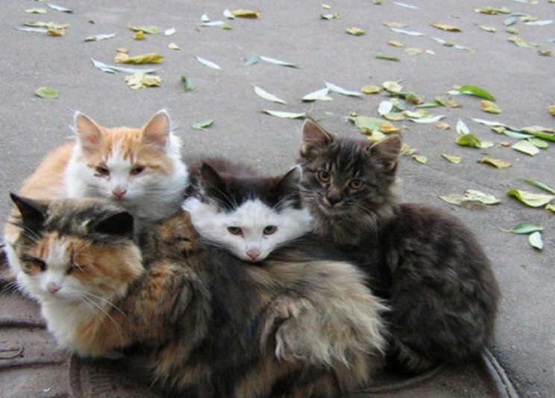

Приложение 2

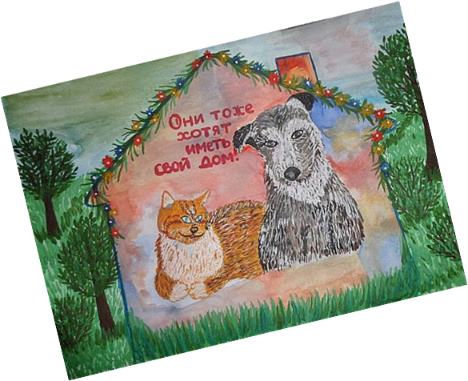

***Рисунки «Всем хвастатым нужен дом»***

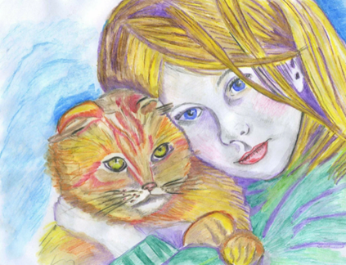

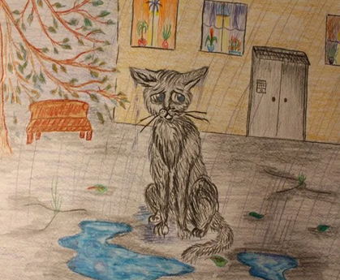

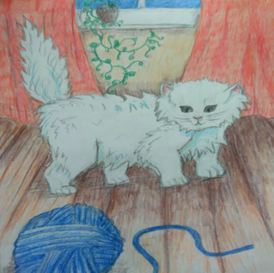

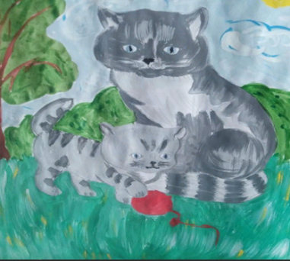

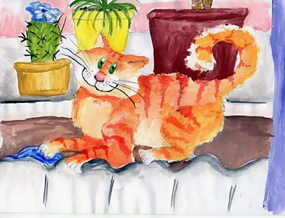

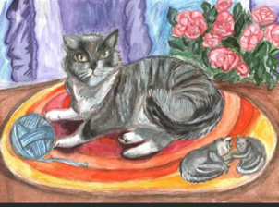

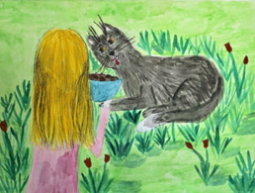

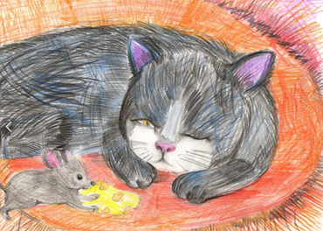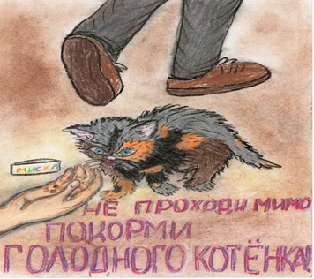

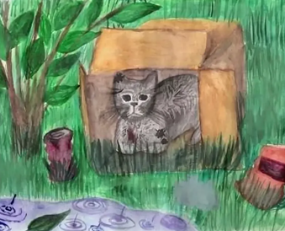

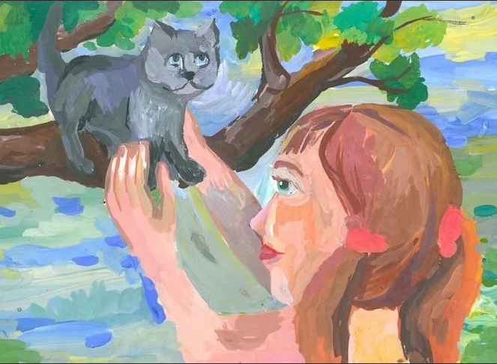

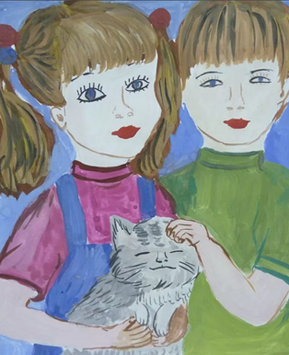

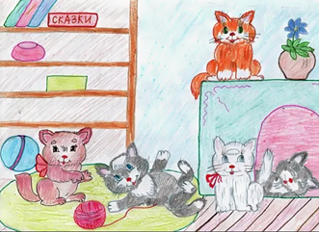

**Приложение 3**

**Листовка «Котята в добрые руки»**

|  |  |
| --- | --- |
|  | Симпатичные котята ищут  свой дом, где им дадут все,  что так необходимо любому  живому существу: любовь,  заботу, ласку и доброту! Если  вы нуждаетесь в пушистом  друге, который наполнит  вашу жизнь невероятными  красками, позвоните по  телефону: ***********  https://sun9-30.userapi.com/k9mskk1uK1sMia_wQr9jTa8ue9IZX134NIq2Jg/VbpvkzWcRTw.jpg |

**Приложение 4**

**Буклеты «Не будьте люди равнодушны»**

|  |  |
| --- | --- |
| https://vzryvmozga.ru/wp-content/uploads/proekt-bezdomnye-zhivotnye-nashego-goroda.jpg  ***Не будьте люди равнодушны!*** | **Люди!**  ***Не будьте равнодушны, помогите***  ***бездомным животным! Каждый***  ***может помочь хотя бы одному из***  ***них. Быть добрым – просто!***  **Откуда берутся бездомные животные**   * **Животные, родившиеся на улице.** * **Потерявшиеся животные.** * **Выброшенные животные.** * **Бесконтрольная деятельность различных клубов для животных.**   ****************  **Как помочь бездомным животным**   * **Увидели дрожащего котенка не проходите мимо,**   **вместо чипсов для себя, купите хотя бы**  **дешевой еды для него.**   * **Брошенных найденышей не оставляйте, на первое**   **время соорудите какой-нибудь шалаш,**  **пока не найдутся желающие взять.**   * **Не проявляйте равнодушия к больным**   **и страдающим душам.**   * **Защищайте, если их обижают.**   **Не бросайте! Не бросайте! Не бросайте!** |

**Отчёт о реализации социально – значимого проекта**

**«В добрые руки»**

С марта 2022 г. по май 2022 г. в подготовительной группе реализовывался социальный проект «В добрые руки», главной целью которого было помочь бездомной кошке и котятам обрести свой дом, а также сформировать у дошкольников чувства сострадания, сопереживания, заботы; показать свое отношение к проблеме бездомных животных.

При реализации проекта решены все поставленные задачи.

В результате проекта у детей и родителей значительно вырос уровень знаний и представлений о бездомных животных, сформировались предпосылки к поисковой деятельности, интеллектуальной инициативы; умения определять возможные методы решения проблемы с помощью взрослого, а затем и самостоятельно. Дети узнали откуда появляются бездомные животные, кто в этом виноват, смогли почувствовать, что они могут делать добрые дела и их забота нужна братьям нашим меньшим. В рамках проекта дети научились сопереживать не только на словах, но и в рисунках, с заботой относится к братьям нашим меньшим. Так же были созданы творческие работы по теме проекта.

Родители активно принимали участие в организованных мероприятиях и акциях, с удовольствием проявляли инициативу.

Продуктами проекта стало:

-Организация выставки рисунков «Всем хвостатым нужен дом»

- сувениров – игрушек «Прекрасный мир животных».

- Организация фотовыставки «Животным без нас тяжело».

- Оформление фотовыставки «Наши любимые питомцы»

- Создание совместно с детьми лепбука «Домашние и уличные животные»

- Изготовление листовок и буклетов совместно детей и родителей «Котята в добрые руки!».

- Котята и кошка обрели хозяев.

Совместная работа над проектом сплотила педагогов, родителей и детей. Атмосфера доброжелательности помогла и для решения других общих дел.

Подведя итоги, хочется отметить что **дети не только больше узнали о бездомных животных, но и сделали выводы, о том, что за жизнь животных отвечаем мы люди. Чем добрее и ответственнее мы все будем подходить к этому вопросу, тем меньше бездомных животных будет на наших улицах.**